Programas antivirus
Productos: Windows XP Home Edition, Windows XP Professional
En los equipos que ejecutan Windows XP Home Edition o Windows XP Professional, sólo se ejecutan correctamente los programas antivirus escritos específicamente para el sistema operativo.
Los controladores antivirus que no se han escrito para ejecutarse en el sistema operativo Windows XP pueden provocar problemas. Entre ellos se incluye la ausencia de exploración en tiempo real en busca de virus o la vulnerabilidad del sistema a los ataques de virus. Estos problemas varían en gravedad desde errores de los que puede recuperarse el sistema o pérdida de algunos o todos los datos, hasta errores que dejan el sistema inutilizable. Póngase en contacto con el proveedor del software antivirus para obtener actualizaciones.
Actualización: Windows XP Home Edition, Windows XP Professional
A la hora de proceder a actualizar a Windows XP, debe desactivar todos los programas de protección antivirus que se estén ejecutando en el equipo. Si se deja que estas utilidades continúen en ejecución, lo más probable es que la instalación no pueda llevarse a cabo.
Si durante el proceso de actualización recibe un mensaje de error como el recogido a continuación, indicando que hay un programa Antivirus en ejecución, debe hacer lo siguiente:
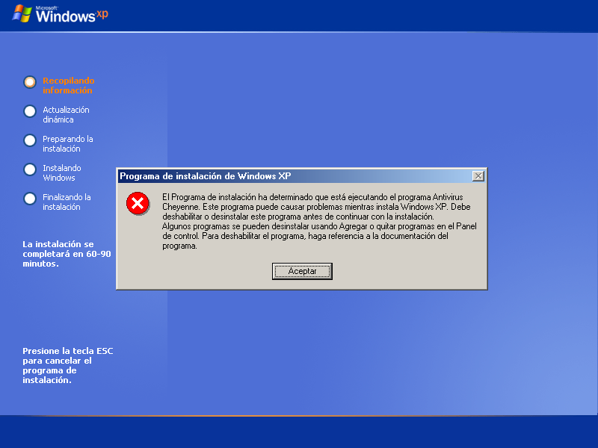
- Verificar si en el área de notificación (parte inferior derecha junto a la hora), aparece algún icono de su aplicación de antivirus. Si así fuera, deberíamos deshabilitarlo.
- Bajo Windows 98 o Windows Millennium:
  - Presionar CTRL+ALT+SUPR para ver los procesos en ejecución. Marcar el proceso correspondiente al antivirus y presionar el botón ‘Finalizar tarea’. De esta manera finalizará la función de monitorización del Antivirus.
  - Habitualmente, los programas Antivirus tienen un segundo componente residente en el sistema que también es preciso detener. Para estar seguros de que este segundo componente también ha sido deshabilitado, deberemos volver a presionar CTRL+ALT+SUPR y verificar que el proceso relativo al antivirus ya no aparece. Si apareciera, volveríamos a presionar el botón ‘Finalizar tarea’, con lo que deshabilitaríamos también este segundo componente.
- Bajo Windows NT Workstation o Windows 2000 Professional:
  - Acceder al Administrador de Tareas (CTRL+ALT+SUPR y hacer click sobre Administrador de Tareas) y seleccionar la pestaña Procesos para ver los procesos en ejecución. Marcar el proceso correspondiente al antivirus y presionar el botón ‘Finalizar tarea’. De esta manera finalizará la función de monitorización del Antivirus.
  - Habitualmente, los programas Antivirus tienen un segundo componente residente en el sistema que también es preciso detener. Para estar seguros de que este segundo componente también ha sido deshabilitado, deberemos volver a lanzar el Administrador de Tareas y verificar que el proceso relativo al antivirus ya no aparece. Si apareciera, volveríamos a presionar el botón ‘Finalizar tarea’, con lo que deshabilitaríamos también este segundo componente.

